Pertemuan ke- 10 (11) Rekayasa Pondasi – 2 (SI-4158)

TUGAS KE 9 Menjawab Soal Rekayasa Pondasi -2

Soal :

1. **Pondasi Tiang Bor**

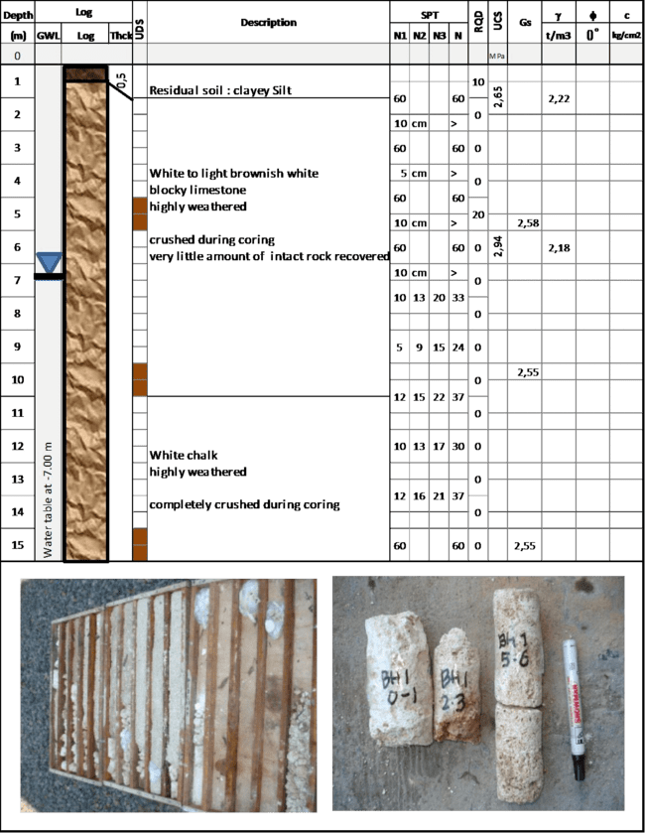

Data tanah berupa sifat fisik dan mekanik diberikan pada Borlog diatas.



Rencanakan pondasi tiang bor pada kedalaman 10 meter dan dapatkan daya dukung tiang tersebut bila diameter tiang adalah 1) 30cm, 45cm dan 60cm.

2. DayaDukung Tanah

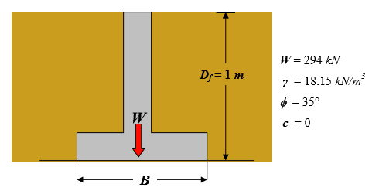

Dengan memakai Formula dari Terzhagi, hitunglah daya dukung ultimit dari pondasi tersebut diatas bila tanah dibawah pondasi memiliki parameter seperti diatas. Bila diinginkan angka keamanan sebesar 3, berapakah dimensi B yang dibutuhkan?

Nc = 57.8, Nq = 41.4 dan N =41.1

1. Pondasi bangunan pada tanah pasir dirancang didasarkan hasil uji sondir (lihat gambar) . Tiang yang digunakan adalah tiang beton bulat diameter d = 0,40 m dan panjang L = 15 m .

Berapa kapasitas dukung ultimit tiang terhadap beban dan tarik .

Gunakan metode Meyerhof dengan faktor aman F = 2,5 m untuk tekan dan F = 4 untuk tarik. diketahui berat tiang Wp = 47,25 kN

